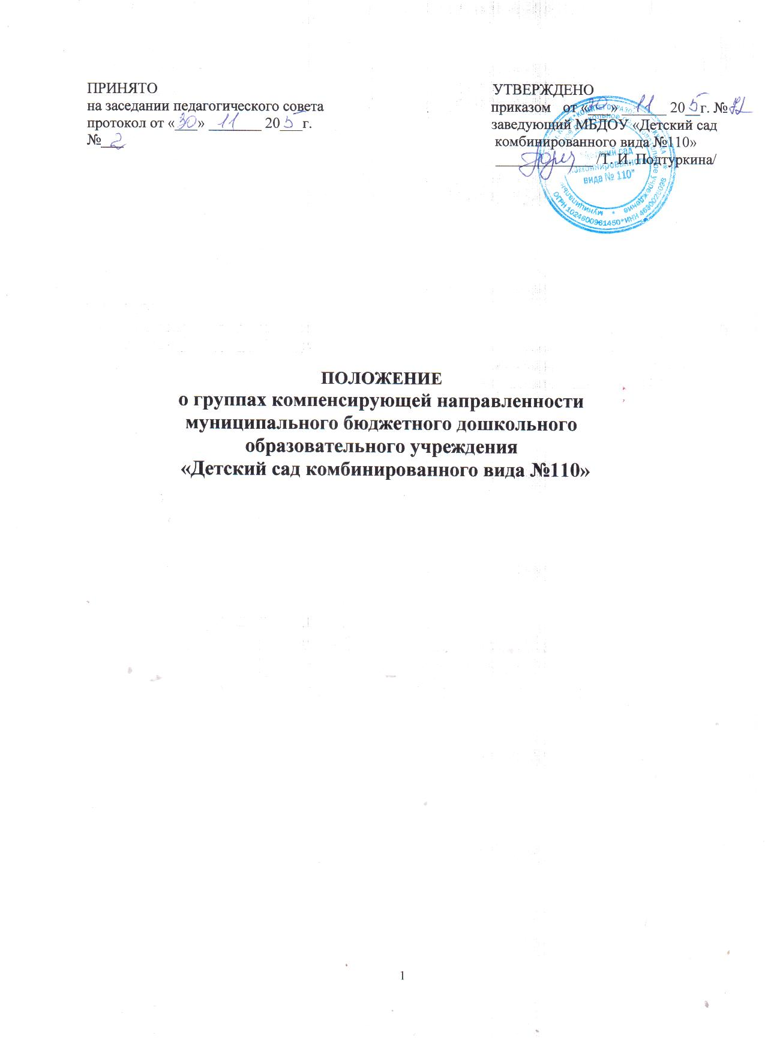

**1. Общие положения**

1.1. Настоящее Положение о группах компенсирующей направленности (далее — Положение) разработано для муниципального бюджетного дошкольного образовательного учреждения «Детский сад комбинированного вида № 110» (далее - ДОУ) в соответствии со следующими нормативными документами:

- Федеральным Законом от 29.12.2012 № 273-ФЗ «Об образовании в Российской Федерации»;

* «Санитарно-эпидемиологические требованиями к устройству, содержанию и организации режима работы в дошкольных организациях» 2.4.1.3049-13 №26 от 15.05.2013;
* Приказом Министерства образования и науки Российской Федерации от 17.10.2013 № 1155 «Об утверждении федерального государственного образовательного стандарта дошкольного образования»;
* Приказом Министерства образования и науки Российской Федерации от 30 08.2013 № 1014 «Об утверждении Порядка организации и осуществления образовательной деятельности по основным общеобразовательным программам - образовательным программам дошкольного образования»;
* Приказом Министерства образования и науки Росси от 08.04.2014 № 293 «Об утверждении Порядка приёма на обучение по образовательным программам дошкольного образования»;
* Приказом Министерства образования и науки РФ от 20.09.2013 № 1082 г. Москва «Об утверждении Положения о психолого-медико-педагогической комиссии»;

- Письмом Министерства образования РФ от 27.03.2000 №27/901-6 «О психолого-медико-педагогическом консилиуме (ПМПк) образовательного учреждения»,

- Уставом ДОУ.

1.2. Положение регулирует деятельность групп компенсирующей направленности (далее — группы) в ДОУ.

1. Группы в ДОУ организуются по приказу ДОУ с учетом реальной потребности и на основании заключения психолого-медико-педагогической комиссии.
2. Группы комплектуются из числа детей ДОУ. В группы данного профиля могут быть направлены и неорганизованные дети на основании заключения психолого-медико-педагогической комиссии (далее - ПМПК).
3. Режим работы групп определяется Уставом ДОУ.

1.6. Группы открываются в помещениях ДОУ, соответствующих санитарным нормативам и требованиям пожарной безопасности.

1.7. Оборудование групп жестким и мягким инвентарем, специальным оборудованием и пособиями, оформление развивающей предметно-пространственной среды производится в соответствии с нормативными и программными требованиями.

**2.Порядок комплектования групп**

1. Рекомендация о направлении ребенка в группы дается ПМПК.
2. Зачисление ребенка в группу осуществляется с согласия родителей (законных представителей) на основании заключения и рекомендаций ПМПК при представлении соответствующих документов.
3. Группы комплектуются детьми в возрасте от 5 до 8 лет с нарушениями речи:

* с фонетическим недоразвитием речи;
* с фонетико-фонематическим недоразвитием речи;
* с общим недоразвитием речи;
* с заиканием.

2.4. В группах ДОУ предельная наполняемость устанавливается в зависимости от категории детей и составляет:

* для детей с тяжелыми нарушениями речи - 10 детей;
* для детей с фонетико-фонематическими нарушениями речи - 12 детей.

2.5. Не подлежат приему в группы следующие дети:

* глухие и слабослышащие; слепые и слабовидящие;
* с нарушениями интеллекта (умственно отсталые);
* с психопатоподобным поведением, страдающие эпилепсией, шизофренией;
* с тяжелыми нарушениями опорно-двигательного аппарата.

1. Если в период пребывания ребенка в группе выявляются дефекты слуха, умственная отсталость или другие противопоказания, перечисленные в подпункте 2.5., или противопоказания для приема детей в ДОУ, то ребенок подлежит обязательному отчислению или при наличии соответствующих учреждений специального назначения (для детей с нарушениями слуха, для умственно отсталых и др.) переводу в них.
2. Вопрос о переводе ребенка в учреждение другого профиля также решается ПМПК.

**3. Организация и содержание коррекционной работы, обучения и**

**воспитания детей в группах**

1. Организация и содержание коррекционной работы, обучения и воспитания детей в группах осуществляется в соответствии с образовательной программой Учреждения.
2. Содержание коррекционной работы направлено на обеспечение  
   коррекции речи детей 5-8 лет и оказание помощи детям этой категории в освоении Программы.

3.3. Содержание коррекционной работы обеспечивает:

- выявление особых образовательных потребностей детей с нарушениями речи;

осуществление индивидуально-ориентированной психолого-медико- -педагогической помощи детям с нарушениями речи с учетом особенностей психофизического развития их индивидуальных возможностей (в соответствии с рекомендациями ПМПК).

3.4. Коррекционная работа, обучение и воспитание детей в группах осуществляется в соответствии с режимом дня группы, учебным планом, расписанием образовательной деятельности. В летний период коррекционная работа с детьми проводится индивидуально.

**4. Руководство группами**

4.1. Общее руководство и контроль за организацией работы групп осуществляет заведующий и заместитель заведующего по учебно-воспитательной работе в соответствии с Уставом ДОУ.

4.2. Заведующий несет полную ответственность за функционирование и комплектование групп, координирует деятельность коллектива и специалистов, систематически контролирует эффективность работы в группах.

4.3. Старший воспитатель обеспечивает программное и учебно-  
методическое оснащение коррекционной работы, обучения и воспитания детей в группах, методическое сопровождение образовательного процесса, осуществляет преемственность в работе учителя-логопеда, воспитателей, других педагогических работников и специалистов, семьи и школы.

4.4. Права и обязанности административного, педагогического и обслуживающего персонала ДОУ и групп определяются Правилами внутреннего трудового распорядка, должностными инструкциями.

*!-.:,•* . '

**5. Заключительные положения**

6.1. Положение вступает в силу с момента издания приказа по ДОУ и действует до принятия нового.

6.2. Изменения в Положение могут вноситься в соответствии с  
действующим законодательством Российской Федерации и Уставом ДОУ.